Vývoj spotřeby potravin v uplynulých 20 letech
Ing. Olga Štiková
Ústav zemědělské ekonomiky a informací

Náš jídelníček se neustále mění. Mění se i spotřeba jednotlivých potravin, kterou ovlivňuje řada faktorů. Jedná se především o výši spotřebitelských cen konkrétních potravin i jejich alternativ, cen ostatního zboží a služeb, dále úroveň příjmů, nabídka a dostupnost na trhu, vývoj podílu výdajů za potraviny nápoje
a tabák na celkových výdajích, reklama, zdravotní výchova a další. Kromě toho poptávku a spotřebu ovlivňují sociální faktory. K nim patří např. věková struktura obyvatelstva. Mladší generace, které nezažily nedostatečné zásobování během socialistické éry, a které své finanční prostředky investují i jinak (např.
do cestování apod.), neupřednostňují tak silně potřebu výživy jako generace starší (kromě toho
při nedostatečném zásobování docházelo ke zbytečnému předzásobení, a tím často ke značným ztrátám ve finální spotřebě potravin, protože trvanlivých výrobků bylo jen nepatrné množství). Mladí lidé také daleko více pozitivně reagují na reklamu, ale zároveň i na zdravotní výchovu.
Trendem posledních desetiletí je snížení spotřeby živočišných výrobků a naopak nárůst spotřeby výrobků rostlinných. K nejvyššímu snížení došlo u hovězího masa, sádla, konzumního mléka, vajec a chleba.
Ke zvýšení spotřeby došlo především u nealkoholických nápojů, drůbeže, sýrů, jižního ovoce, luštěnin
a pšeničného pečiva. Podle propočtů ÚZEI se celková spotřeba potravin vyjádřená ve stálých cenách
od roku 1992 do roku 2012 zvýšila o 4,0 %, přitom došlo ke snížení spotřeby živočišných výrobků o 7,2 %
a naopak k výraznému zvýšení spotřeby výrobků rostlinného charakteru - o 20,2 %.
Poměrně značně (o 10,6 %) se snížila celková spotřeba masa a masných výrobků, přičemž mezi jednotlivými druhy jsou velké rozdíly. Snížila se spotřeba hovězího (o 60,3 %) a vepřového masa (o 5,4 %). Naopak významně se zvýšila spotřeba drůbeže (o 101,6 %). V roce 1992 se podílela spotřeba hovězího masa 25,0 % na spotřebě nejdůležitějších druhů masa (hovězí, vepřové, drůbeží), v roce 2012 jen 10,9 %. Naopak podíl spotřeby drůbeže představoval v roce 1992 jen 15,3 %, zatímco v roce 2012 byl již 33,8 %. Na tento vývoj měla nepochybně výrazný vliv změna spotřebitelských cen ve vztahu k příjmům, ale působily i další, výše popsané faktory (reklama, zdravotní výchova apod.).
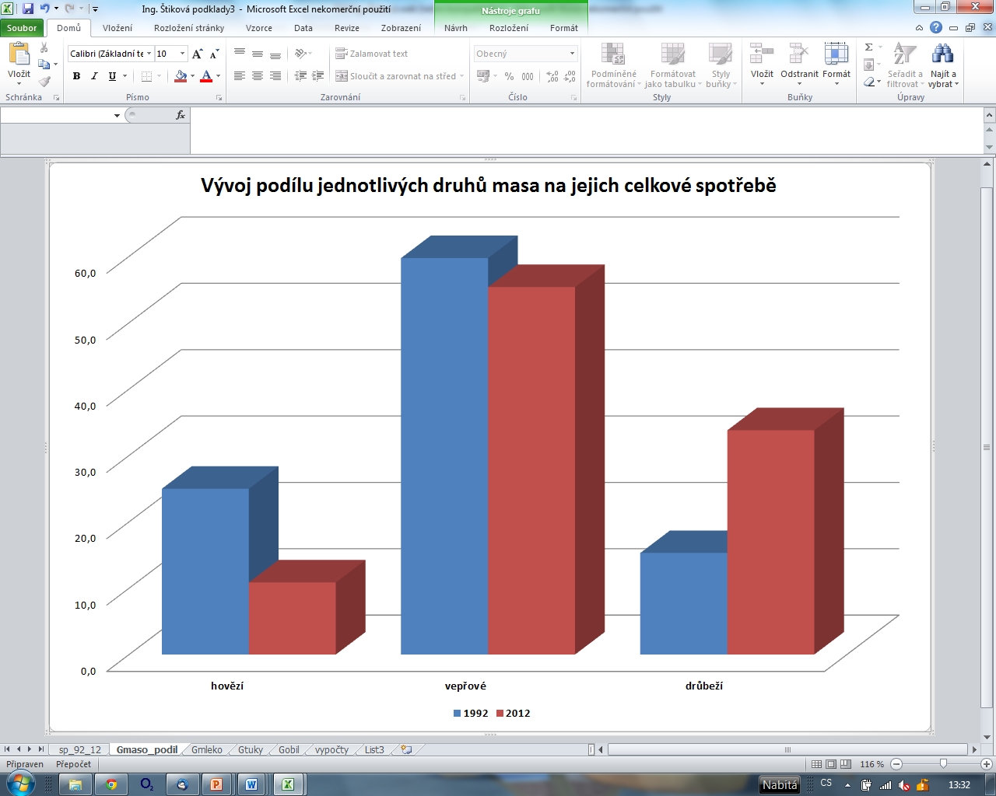
U ryb se celková spotřeba zvýšila o 23,9 % na 5,7 kg/obyv./rok. Přesto je však v České republice velmi nízká a zdaleka neodpovídá odborným doporučením.
Podle propočtů ÚZEI se zvýšila i celková spotřeba mléka a mléčných výrobků, a to o 9,2 %. Přitom spotřeba jednotlivých druhů této potravinové skupiny se vyvíjela odlišně. Spotřeba mléčných konzerv (sušené a zahuštěné mléko) a konzumního mléka se snížila (o 23,2 %) a naopak se zvýšila spotřeba sýrů (o 97,1 %), tvarohů (o 30,8 %) a ostatních mléčných výrobků, tj. jogurtů, kysaných výrobků, smetanových krémů, tvarohových dezertů, pudinků apod. (o 25,8 %). Také vývoj spotřeby této komodity souvisí se socio-ekonomickými faktory a rozšířenou nabídkou v obchodní síti.
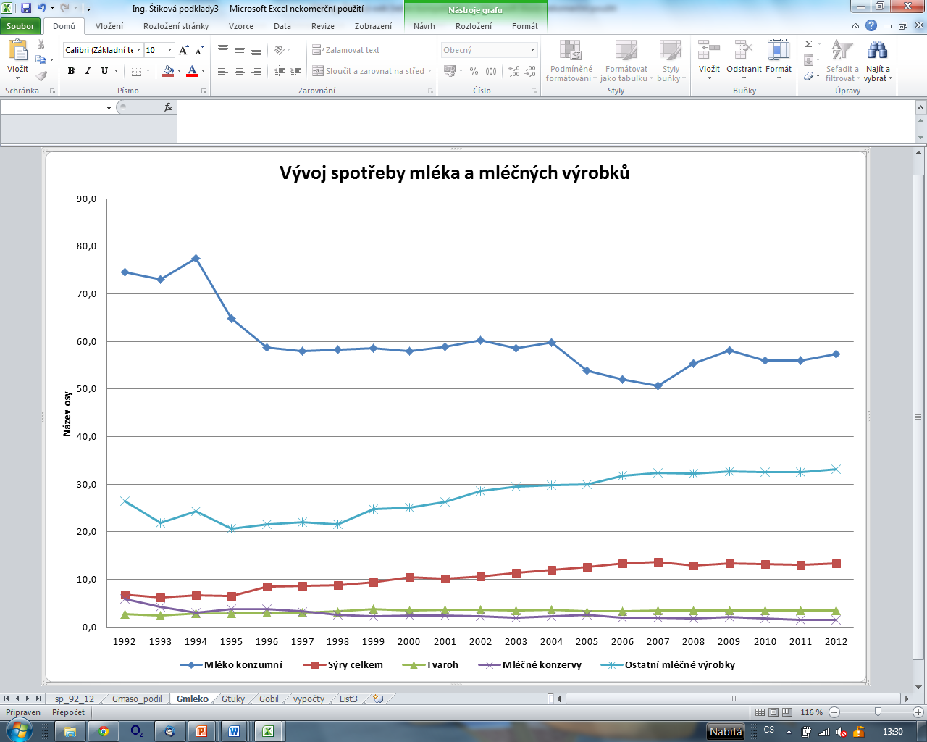
Spotřeba vajec se ve sledovaném období poměrně výrazně snížila (o 25,3 %) při značných meziročních výkyvech. Přitom právě u této potraviny je vysoká naturální spotřeba (samozásobení), takže vliv vývoje spotřebitelských cen není tak výrazný jako u jiných potravin.
Spotřeba tuků celkem stagnovala. Přitom došlo ke značnému snížení spotřeby živočišných tuků, tj. sádla
(o 32,9 %) a másla (o 5,5 %) a naopak k růstu spotřeby rostlinných jedlých tuků a olejů (RJTO) o 18,8 %. Přitom se změnila i spotřeba uvnitř skupiny RJTO. Výrazně se zvýšila spotřeba olejů (o 47 %) a rostlinných tuků (o 20,7 %) a snížila se spotřeba ztužených tuků (o 25,6 %).
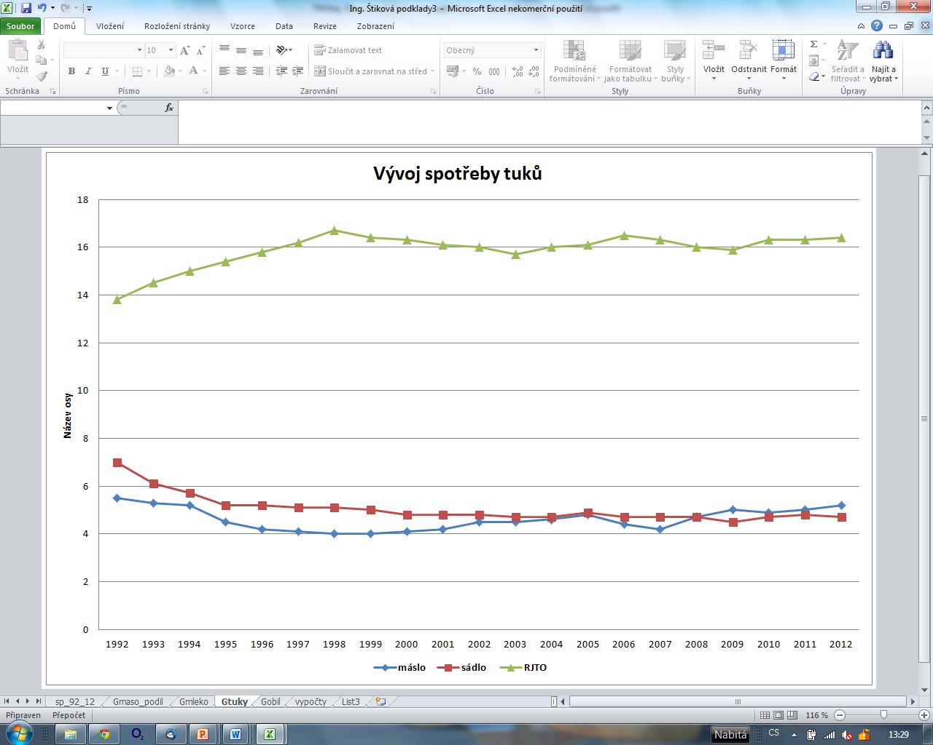
Spotřeba cukru se poměrně značně snížila (o 12,7 %), k výraznému snížení došlo zejména v posledním sledovaném roce (meziročně o 10,6 %). Celková spotřeba cukru se vyznačuje relativně velkými meziročními výkyvy, pravděpodobně související s úrodou ovoce (zavařování).
Celková spotřeba výrobků z obilovin se mírně snížila (o 3,3 %). Přesto, že se jedná o poměrně nízkou spotřebu, došlo k nejvyššímu zvýšení spotřeby u těstovin (o 108,8 %), výrazně vzrostla také spotřeba běžného (o 49,0 %) i trvanlivého pečiva (o 30,8 %). Naopak spotřeba chleba se výrazně snížila (o 31,3 %). Od roku 2008 je již spotřeba pečiva vyšší než spotřeba chleba. Tento spotřební trend není ovlivněn vývojem spotřebitelských cen, protože cena chleba se za sledované období zvýšila podstatně mírněji než cena pšeničného pečiva. Poptávka po pšeničném pečivu je pravděpodobně ovlivněna nabídkou sortimentu v různých chuťových i cenových variantách, nižší hmotností výrobků, menším balením apod. V tomto smyslu je důležité počítat s růstem tzv. singl domácností (30 % českých domácností tvoří jednočlenné domácnosti), pro které je právě malé balení a nízká hmotnost rozhodující. V roce 1992 představovala spotřeba chleba 60,1 % a spotřeba pečiva 38,2 % z celkové spotřeby výrobků z obilovin, zatímco v roce 2012 představovala spotřeba chleba jen 36,3 %, ale pečiva již 50 %. Podíl spotřeby trvanlivého pečiva se zvýšil o 1,5 %., podíl těstovin o 3,1 %.
Spotřeba brambor celkem, se ve sledovaném období snížila o 18,4 %. Toto poměrně značné snížení spotřeby může být výrazně ovlivněno také rozšířenou nabídkou výrobků z brambor na našem trhu (konkrétní data o spotřebě jednotlivých výrobků z brambor nejsou k dispozici). Jedná se o výrobky mražené (hranolky, americké brambory apod.), sušené (kaše, pyré apod.) a směsi s obsahem brambor (těsta, knedlíky apod.). Jde především o to, že používání hotových výrobků z brambor prakticky eliminuje ztráty ve finálním konzumu.
Přesto, že se spotřeba luštěnin za posledních 20 let výrazně zvýšila (o 62,5 %), je reálná úroveň
(2,6 kg/obyv./rok v roce 2012) velmi nízká a zdaleka neodpovídá zdravotním požadavkům.
O 7,3 % se zvýšila spotřeba ovoce mírného pásma, ale ve spotřebě ovoce jsou značné meziroční výkyvy v závislosti na úrodě (zvýšení od roku 1992 k roku 2011 bylo 14 %). V rámci skupiny ovoce mírného pásma stále představují základní spotřební položku jablka, přestože se jejich podíl ve sledovaném období snížil o 7,7 %. V roce 2012 představoval podíl jablek na spotřebě ovoce mírného pásma 58,2 %, v roce 1992 to bylo dokonce 67,6 %. Ve sledovaném období došlo k výraznému zvýšení spotřeby vinných hroznů, švestek a broskví, přesto tyto druhy představují podstatně nižší podíl na celkové spotřebě než jablka (v roce 2012 přestavoval podíl švestek 9,9 %, broskví 9,0 % a vinných hroznů 8,1 %).
Spotřeba jižního ovoce se výrazně zvýšila (o 38,7 %). Zatímco spotřeba banánů, citronů a grepů poklesla, zvýšila se spotřeba pomerančů a mandarinek a především ostatního jižního ovoce (druhy, které se v tomto období teprve začaly do ČR dovážet).
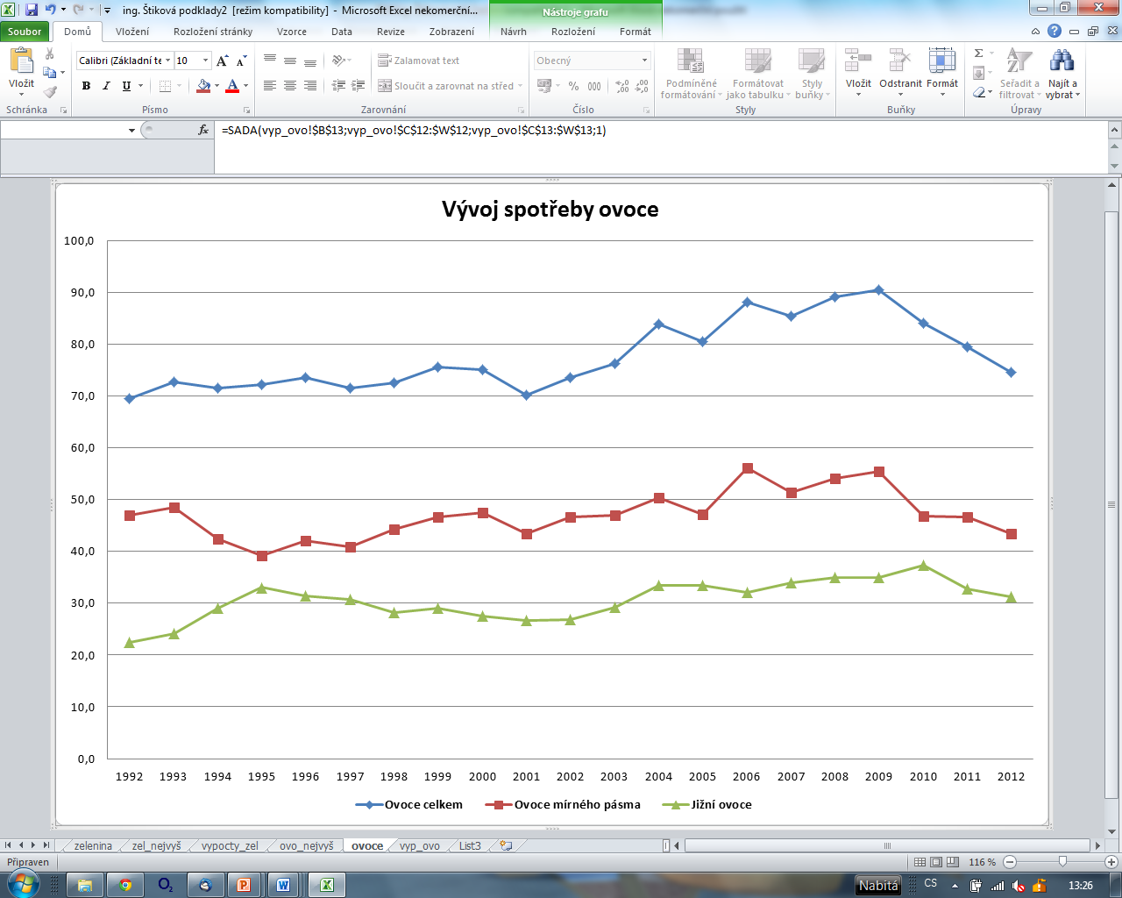

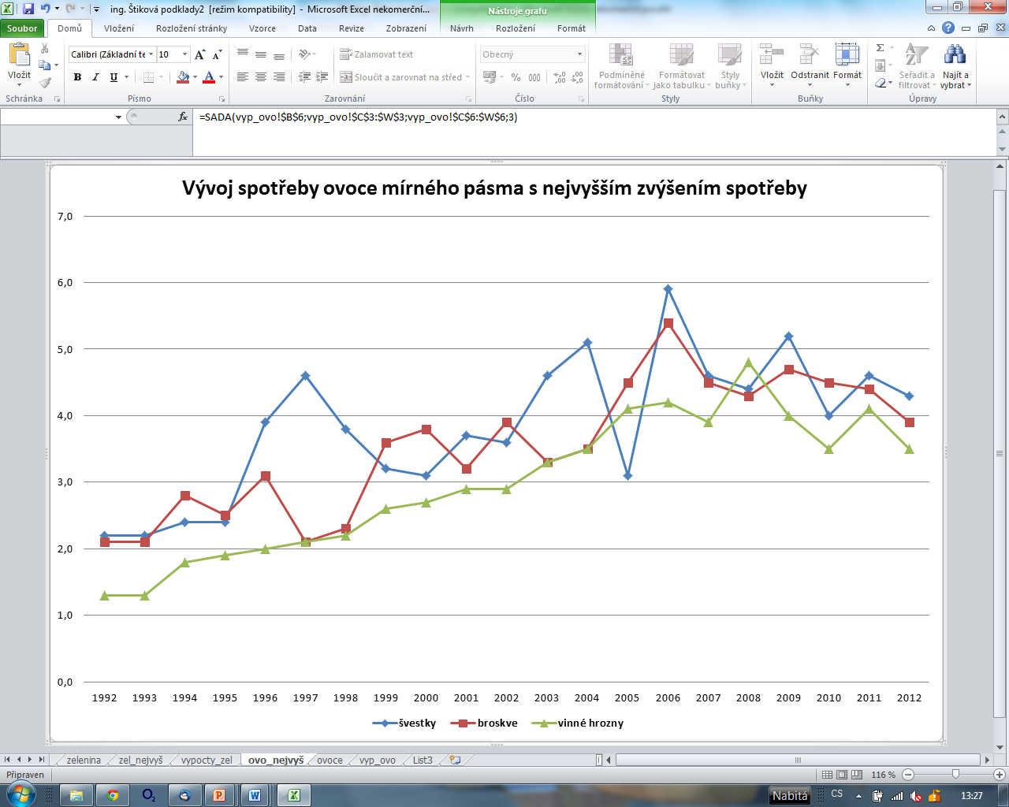

Spotřeba zeleniny celkem se podstatně zvýšila (o 11,6 %). Nejvýrazněji se zvýšila spotřeba melounů, paprik, hub a okurek. Podíl jednotlivých druhů zeleniny na spotřebě se během sledovaného období změnil. Zatímco v roce 1992 byl nejvyšší podíl na spotřebě u zelí (15,6 %), dále cibule (14,8 %) a mrkve (11,8 %), v roce 2012 byl nejvyšší podíl rajčat (13,8 %), následovaný cibulí (12 %) a zelím (10,4 %).
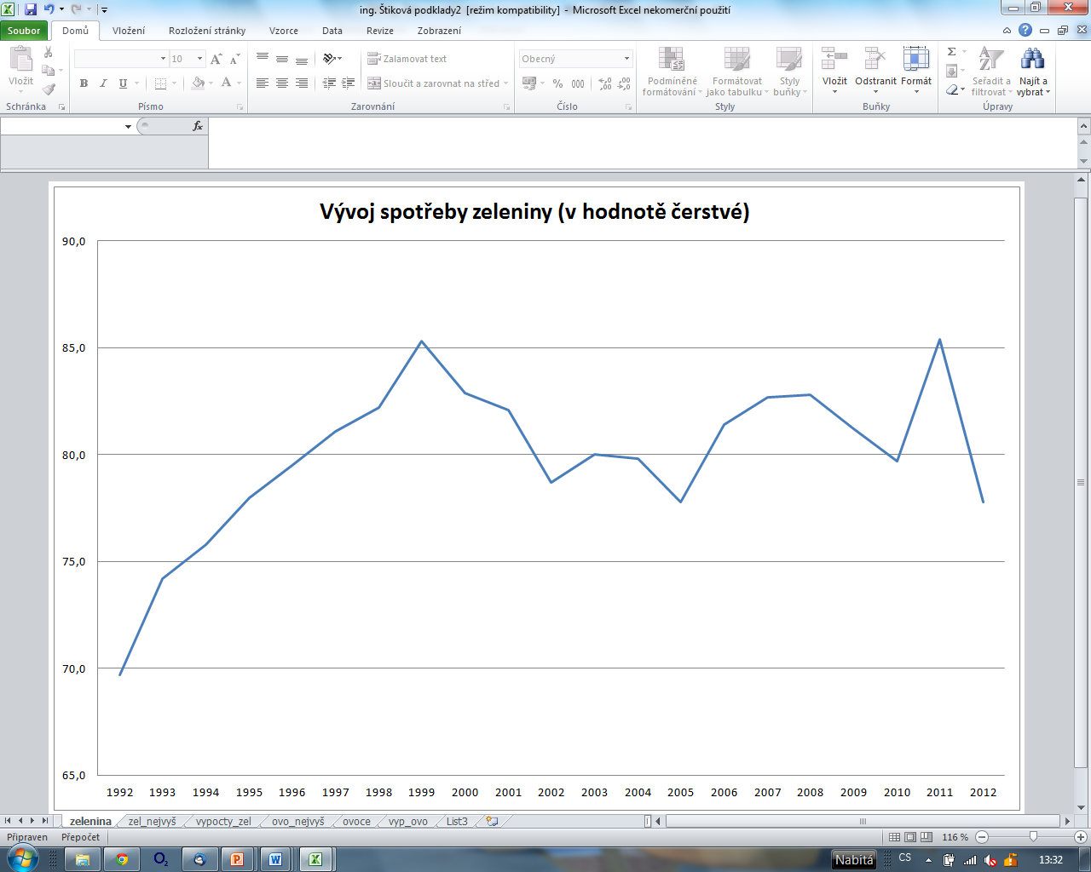
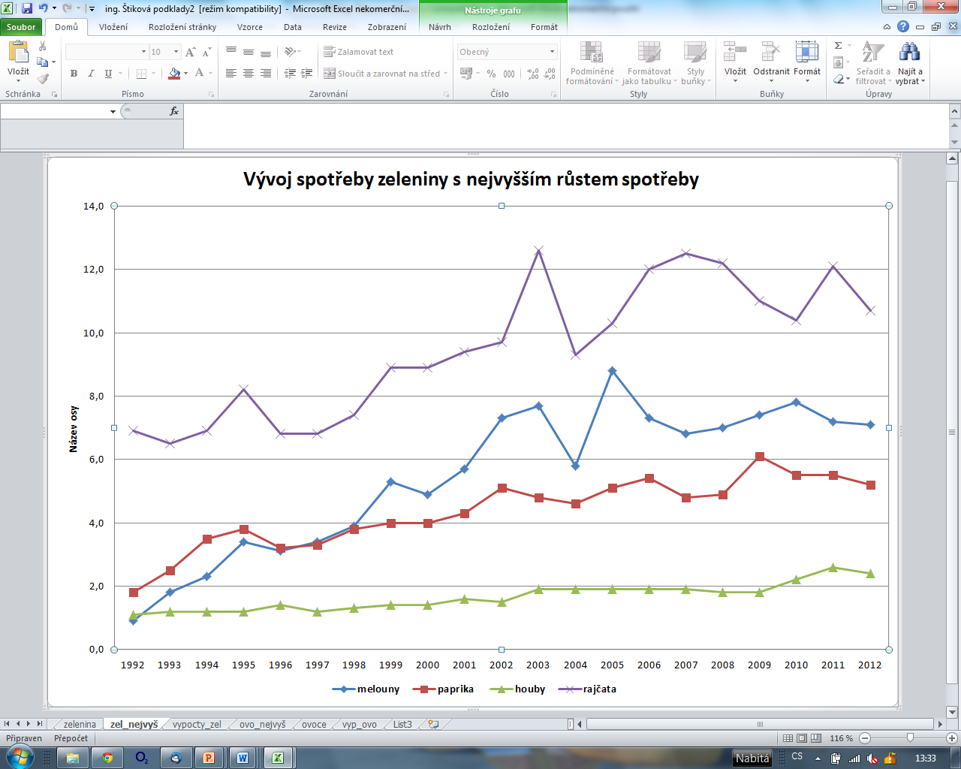

Vývoj spotřeby ovoce a zeleniny za uplynulých 20 let je velmi úzce spojen s výrazně rozšířenou nabídkou ovoce a zeleniny po celý rok.
Zvýšení spotřeby nealkoholických nápojů bylo nejvyšší ze všech sledovaný skupin (o 149,8 %). Nejvýrazněji stoupla spotřeba minerálních (o 275,0 %) a sodových (o 204,3 %) vod, značně rovněž vzrostla spotřeba limonád (o 121,7 %) a ostatních nápojů (o 110,5 %).
Na tento trend vývoje spotřeby mělo pravděpodobně vliv více faktorů. Začátkem 90. let se spekulovalo
o zdravotní nezávadnosti pitné vody (nabídka různých „čisticích“ přístrojů podporovaná reklamou), výrazně se rozšířila nabídka balené vody a spotřebitelská cena nealkoholických nápojů celkem prakticky stagnovala. Důvodů zvýšení spotřeby je jistě daleko víc, tyto však patří mezi nejdůležitější.
Na rozdíl od trendu vývoje nealkoholických nápojů se spotřeba alkoholických nápojů ve sledovaném období snížila (o 6,0 %).
Přitom spotřeba jednotlivých druhů alkoholických nápojů se vyvíjela odlišně. Zatímco klesla spotřeba piva (o 9,0 %), výrazně se zvýšila spotřeba vína (o 32,0 %) a také lihovin (o 16,3 %). Pochopitelně pořád platí, že nejvyšší zůstává spotřeba piva, následovaná vínem a lihovinami.

Cenová dostupnost potravin
V současné době se stává zásadní zejména povědomí o možnostech výživy, a to zejména v souvislosti s jejím nutričním složením, na které je třeba se zaměřit. V porovnání s rokem 1989 jsou pro nás potraviny a výrobky daleko dostupnější (tab. č. 1 - vývoj cen vybraných potravinářských výrobků v porovnání s vývojem příjmů od roku 1989 do roku 2012). Z výpočtů vztahu cen k hodinové mzdě v roce 1989 a 2012 vyplývá, že cena vyjádřená v hodinách byla v roce 2012 u většiny srovnávaných potravin a nápojů nižší. Výjimkou je pouze konzumní mléko, kde v roce 2012 byla cena v hodinách mírně vyšší. Konzumní mléko patří do potravinové skupiny mléko a mléčné výrobky, u níž byla v roce 1989 nejvyšší záporná daň z obratu (činila 79,8 %), a tedy i velmi nízká spotřebitelská cena. Kromě toho byl obalový materiál u konzumního mléka v roce 2012 nesrovnatelně dražší (tetrapack, plastové lahve apod.) než v roce 1989 (igelitové sáčky).
U všech ostatních vybraných potravinářských výrobků byla potřeba odpracovaných hodin v roce 2012 podstatně nižší než v roce 1989.
Nejvyšší rozdíly ve prospěch kupní síly v roce 2012 byly u potravin tzv. „luxusních“, kam patří (a zejména v roce 1989 patřila) káva (jen 8,4 % z časového vyjádření ceny v roce 1989) a čokoláda (20,8 %).
Dále se jedná o alkoholické nápoje, zejména víno (27,3 %) a rum (28,1 %). Rovněž výrazně méně času jsme museli v roce 2012 pracovat na 1 kg kuřat (24,8 %) a vepřového masa (28,2 %).
Také u vajec (35,5 %), cukru (36,1 %), másla (40,4 %), hovězího masa (51,7 %) a párků (53,7 %) byl podíl odpracovaných hodin nutných na jejich nákup v roce 2012 značně nižší než v roce 1989. Relativně nejnižší rozdíl mezi časovým vyjádřením ceny v roce 2012 a 1989 je u brambor (v roce 2012 bylo nutné vynaložit 79,2 % časového vyjádření ceny z roku 1989), pšeničného pečiva (77,7 %) a chleba (61,8 %).
Tabulka č. 1

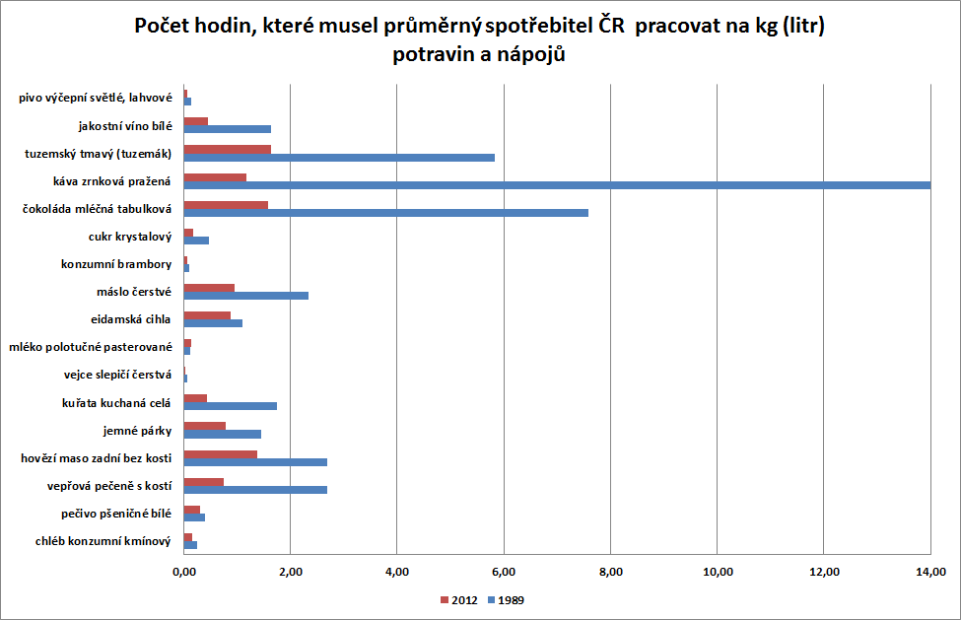
Naprostá většina potravin a výrobků je pro nás v současnosti cenově dostupnějších, nabídka převyšuje poptávku. Díky tomu je možné vybírat potraviny a výrobky s ohledem na jejich finanční dostupnost.
I z tohoto důvodu je však zásadní edukace důležitosti nutričního složení jídelníčků.

